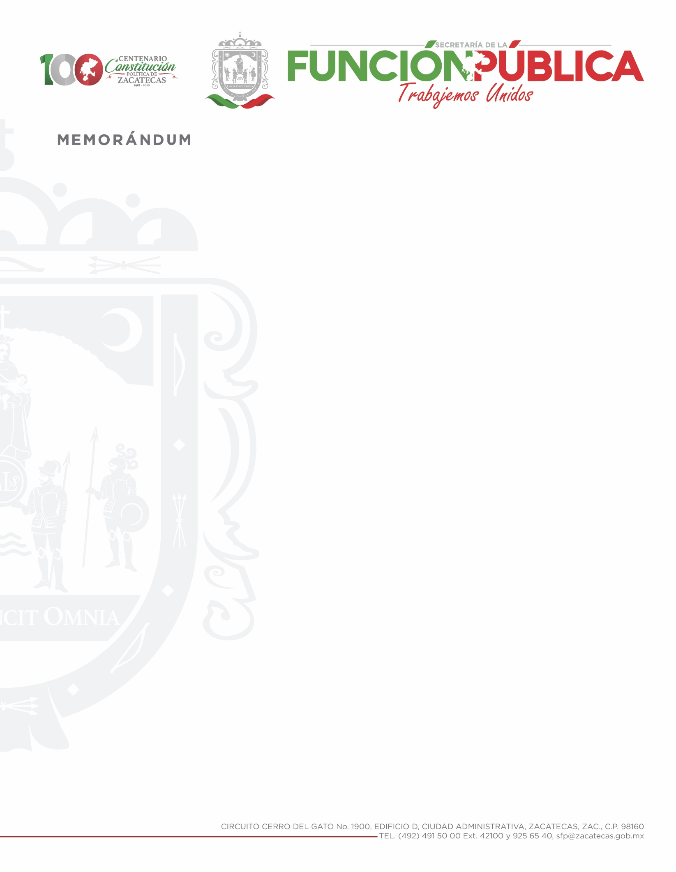**|**

**AVISO DE PRIVACIDAD**

**SIMPLIFICADO**

**SISTEMA DE DENUNCIAS POR ACTOS DE CORRUPCIÓN Y MANIFESTACIONES CIUDADANAS (SIDEC) DE LA SECRETARÍA DE LA FUNCIÓN PÚBLICA DEL ESTADO DE ZACATECAS**

La Secretaría de la Función Pública del Estado de Zacatecas, a través de la Unidad de Investigación y Calificación de Faltas, con domicilio en Circuito Cerro del Gato número 1900, Edificio D, Primer Piso Colonia Ciudad Gobierno, Zacatecas, Zacatecas, Código Postal 98160, es la autoridad responsable del tratamiento de los datos personales que nos proporcione, los cuales serán ingresados y almacenados en el Sistema De Denuncias por Actos de Corrupción y Manifestaciones Ciudadanas (SIDEC), con la finalidad de contar con los datos de contacto para informar al denunciante respecto de su denuncia, ya que el Sistema es un mecanismo de registro, captación, administración y atención de las denuncias que cualquier persona formula; ello de conformidad con en el artículo 93 de la Ley General de Responsabilidades Administrativas y artículo 13 fracción VI del Reglamento Interior de la Secretaría de la Función Pública y, así como atendiendo a lo dispuesto en los artículos 3 fracción II, 10, 11, 16 fracciones I, III y IV, 19, 20, 21, 22 y 23  de la Ley de Protección de Datos Personales en Posesión de Sujetos Obligados del Estado de Zacatecas.

Los datos personales que se recaban no serán transferidos, salvo que se actualice alguna de las excepciones previstas en los artículos 16, 66 y 70 de la Ley de Protección de Datos Personales en Posesión de Sujetos Obligados del Estado de Zacatecas o cuando, previamente, se haya obtenido su consentimiento expreso por escrito o por un medio de autenticación similar.

Usted podrá ejercer sus derechos de acceso, rectificación, cancelación u oposición de sus datos personales (derechos ARCO) directamente ante la Unidad de Transparencia de la Secretaría de la Función Pública del Estado de Zacatecas, ubicada Circuito Cerro del Gato número 1900, Edificio D, primer piso, Colonia Ciudad Gobierno, Zacatecas, Zacatecas, Código Postal 98160; a través de la Plataforma de Transparencia; o bien, en el correo electrónico [transparencia.sfp@zatecas.gob.mx](mailto:transparencia.sfp@zatecas.gob.mx). Si tiene alguna duda sobre el ejercicio de sus derechos ARCO puede acudir a la Unidad de Transparencia, enviar un correo electrónico a la dirección antes señalada o comunicarse al teléfono (492) 92 56540.